[Serway vol 1 y 2](https://drive.google.com/drive/folders/1CrsSnc8skMgUtxx162bF_khmEd0vajHn)

ÓPTICA GEOMÉTRICA

**ÓPTICA GEOMÉTRICA**

La óptica es la parte de la física que estudia los fenómenos relacionados con la luz.

¿Qué es la luz? Es una onda electromagnética que se propaga mediante partículas llamadas fotones.

Partes de la óptica:

-Geométrica: reflexión y refracción.

-Ondulatoria: Interferencia y Difracción.

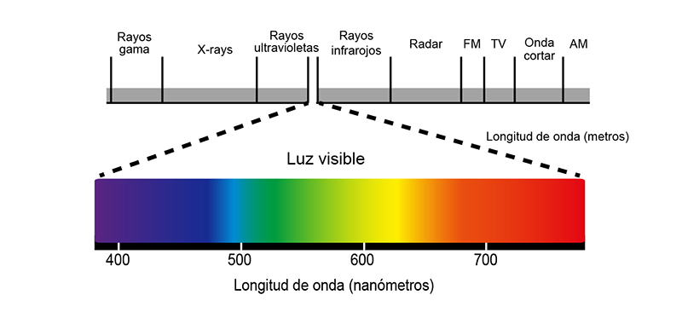

Concepto de luz blanca: es la superposición de los colores.

Casos:

1. Si el objeto absorbe todos los colores y no devuelve ninguno es porque es negro.
2. Si el objeto no absorbe ningún color y devuelve todos, es un espejo.
3. Si el objeto no absorbe ningún color y devuelve todos, es luz blanca.

**¿Cuál es la diferencia entre espejo y luz blanca?** (los rayos incidentes se reflejan en una sola dirección) y la luz blanca (los rayos incidentes se reflejan en muchas direcciones).

Leyes en espejos:

Reflexión Refracción

En la reflexión, el ángulo del rayo incidente es igual al ángulo del rayo REFLEJADO.

En la refracción el ángulo de incidencia puede ser mayor o menor al ángulo REFRACTADO.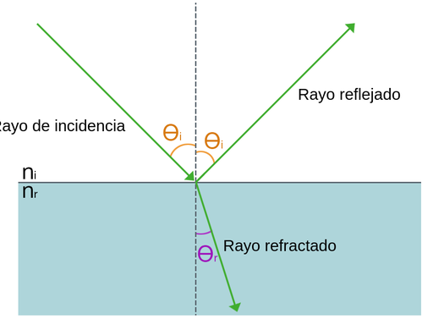

Ley de Snell 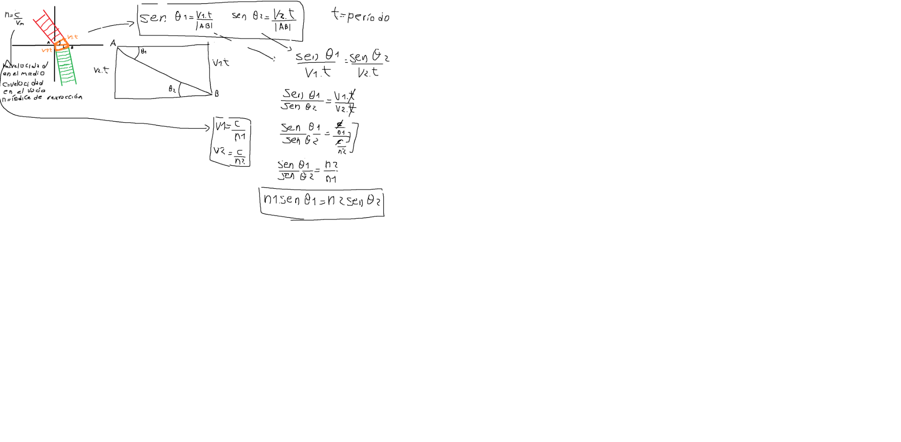

Casos de reflexión total interna y ángulo crítico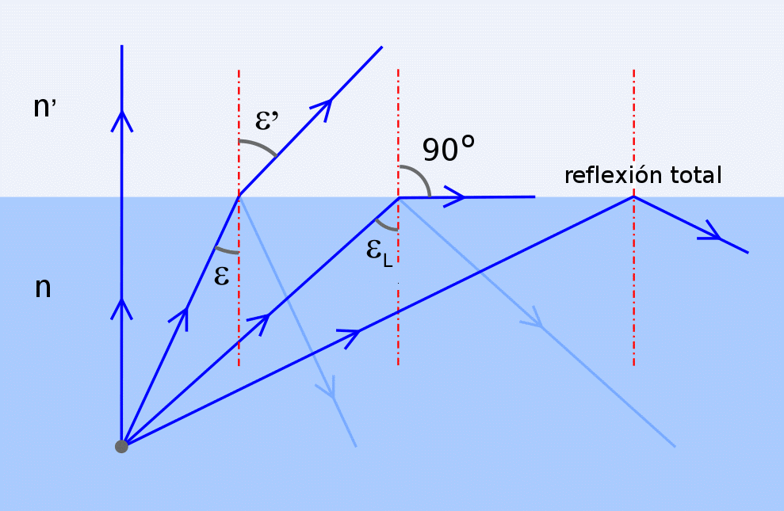

Formación de imágenes por reflexión en espejo plano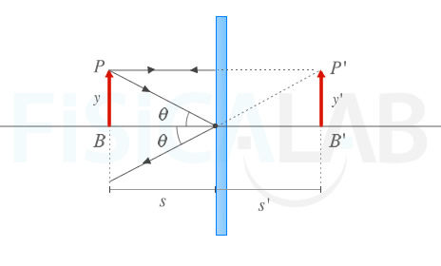

La distancia S y S´ son iguales. y e y´ también son iguales.

Formación de imágenes de espejos esféricos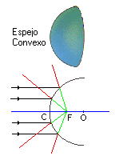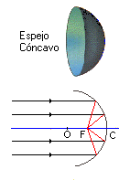

Distancia focal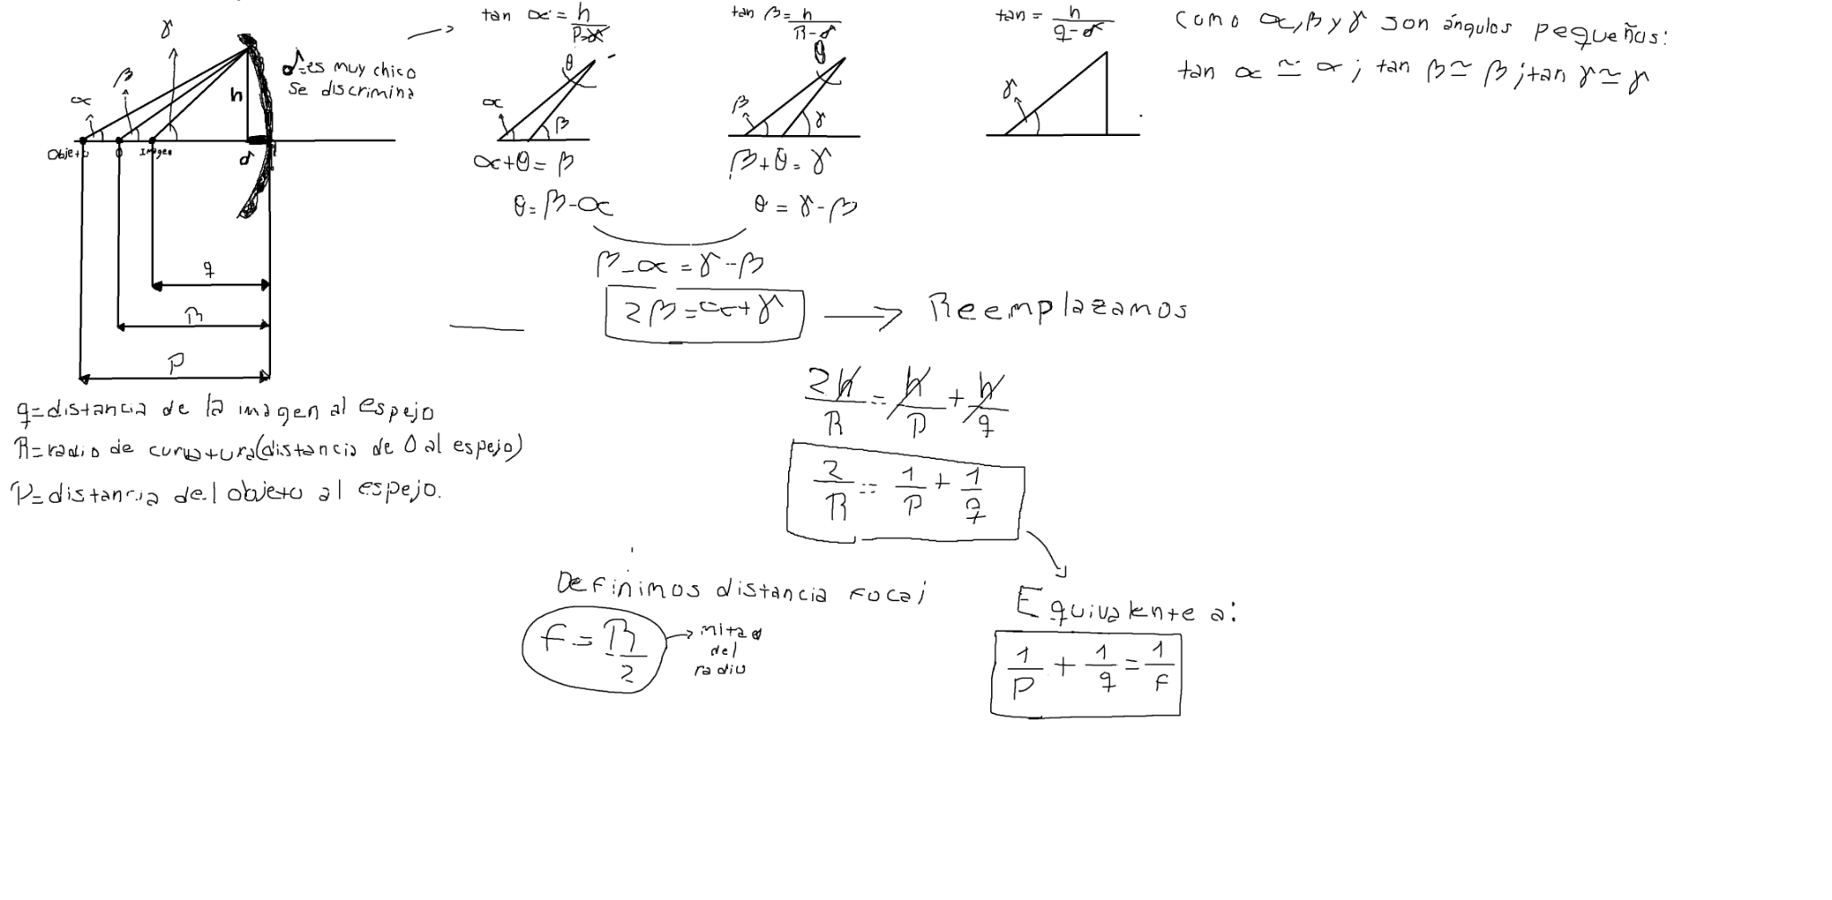

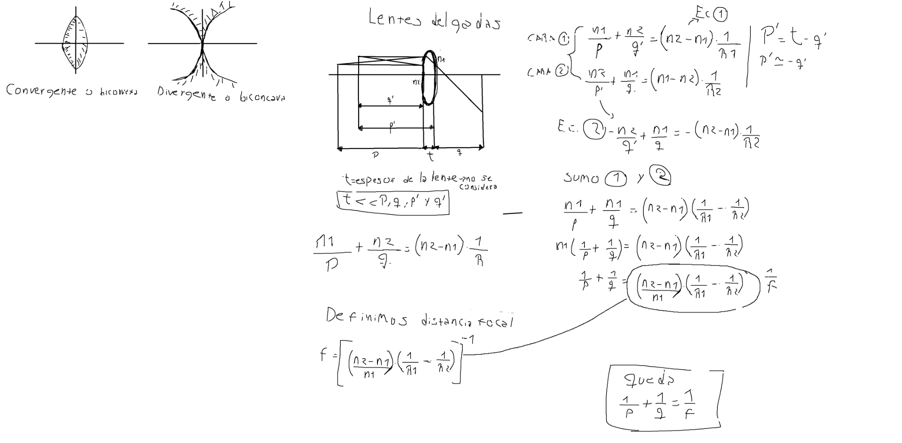

Lentes

**CINEMATICA DEL PUNTO**

Movimiento de un objeto sin tener en cuenta factores externos que lo puedan modificar.

Tipos de movimiento:

Rotacional

Vibratorio.

Traslacional:

Tomamos partícula sin importar su tamaño. En general, una

partícula es un objeto parecido a un punto, es decir: un objeto que tiene masa pero es de

tamaño infinitesimal.

La **posición** de una partícula es la ubicación de la partícula respecto a un punto de referencia elegido que se considera el origen de un sistema coordenado.

El **desplazamiento** de una partícula se define como su cambio en posición en algún intervalo de tiempo.

**Distancia** es la longitud de una trayectoria seguida por una partícula

La distancia siempre se representa como un número positivo, mientras que el desplazamiento puede ser positivo o negativo.

Muchas otras cantidades físicas, incluida posición, velocidad y aceleración, también son vectores.

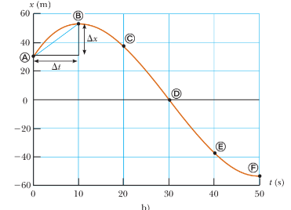

La curva uniforme que se dibuja a través de los seis puntos de la gráfica sólo es una posibilidad del movimiento real del automóvil. Únicamente se tiene información acerca de seis instantes de tiempo; no se tiene idea de lo que ocurrió entre los puntos de datos. La curva uniforme es una suposición de lo que ocurrió, pero tenga en mente que sólo es una suposición.

**La velocidad promedio Vx, prom de una partícula se define como el desplazamiento de la partícula dividido entre el intervalo de tiempo durante el que ocurre dicho desplazamiento:**

(2.2)

El signo de la v prom es determinado por , el tiempo siempre es positivo.

Velocidad:

La velocidad promedio se interpreta geométricamente al dibujar una línea recta entre dos puntos en la gráfica posición-tiempo en la figura 2.1b. Esta línea forma la hipotenusa de un triángulo rectángulo de altura y base . La pendiente de esta línea es la proporción , que se definió como velocidad promedio en la ecuación 2.2.

**La rapidez promedio** Vprom de una partícula, una cantidad escalar, se define como la distancia total recorrida dividida entre el intervalo de tiempo total requerido para recorrer dicha distancia:

(2.3)

A diferencia de la velocidad promedio, la rapidez promedio no tiene dirección y siempre se expresa como un número positivo.

La velocidad promedio es el desplazamiento dividido entre el intervalo de tiempo(2.2), mientras que la rapidez promedio es la distancia dividida entre el intervalo de tiempo(2.3). El conocimiento de la velocidad promedio o la rapidez promedio de una partícula no proporciona información acerca de los detalles del viaje.

**La velocidad instantánea** Vx es igual al valor límite de la proporción conforme tiende a cero:1

La velocidad instantánea puede ser positiva, negativa o cero.

De aquí en adelante, se usa la palabra velocidad para designar velocidad instantánea.

Cuando se esté interesado en velocidad promedio, siempre se usará el adjetivo promedio.

**La rapidez instantánea de una partícula se define como la magnitud de su velocidad instantánea.** Como con la rapidez promedio, la rapidez instantánea no tiene dirección asociada con ella.

**M.R.U**

**Modelos de análisis: La partícula**

**bajo velocidad constante**

Una técnica importante en la solución de problemas físicos es usar modelos de análisis.

Un **modelo de análisis** es un problema que se ha resuelto. Es una de cualquiera de las dos descripciones siguientes

1) el comportamiento de alguna entidad física.

2) la interacción entre dicha entidad y el entorno.

Si encuentra un caso resuelto con anterioridad que sea muy similar, en cuanto a lo legal, al actual, se ofrece como modelo y se plantea un argumento en la corte que los ligue en términos lógicos.

Para un problema determinado busque un “precedente físico”, un modelo con el que ya esté familiarizado y que sea aplicable al problema actual.

Cuatro modelos de simplificación fundamentales:

El primero es el modelo de partícula

Considere que el modelo de partícula bajo velocidad constante se aplica a cualquier situación en la que una entidad que se pueda representar como partícula se mueva con velocidad constante.

Si la velocidad de una partícula es constante, su velocidad instantánea en cualquier

instante durante un intervalo de tiempo es la misma que la velocidad promedio durante

el intervalo. Esto es

Debido a esto, la ecuación 2.2 produce una ecuación útil para la representación matemática de esta situación:

(2.6)



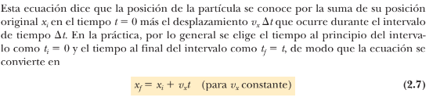

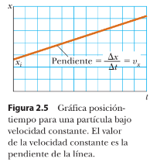

**(2.6) (2.7)** Estas ecuaciones sirven para resolver cualquier variable que resulte desconocida en las ecuaciones, si las otras variables son conocidas.

**Aceleraciòn:**

Cuando la velocidad de una partícula cambia con el tiempo, se dice que la partícula *acelera.*

La aceleración promedio ax,prom de la partícula se define como el *cambio* en velocidad dividido por el intervalo de tiempo durante el que ocurre el cambio:



En algunas situaciones el valor de la aceleración promedio puede ser diferente durante

distintos intervalos de tiempo. Por lo tanto, es útil definir la aceleración instantánea como

el límite de la aceleración promedio conforme tiende a cero.



Esto es: **la aceleración instantánea es igual a la derivada de la velocidad respecto al tiempo**, que por definición es la pendiente de la gráfica velocidad-tiempo.

Uno puede interpretar la derivada de la velocidad respecto al tiempo como la relación de cambio de velocidad en el tiempo.

**Cuando la velocidad y la aceleración del objeto están en la misma dirección, el objeto aumenta su velocidad. Por otra parte, cuando la velocidad y la aceleración del objeto están en direcciones opuestas, el objeto frena.**

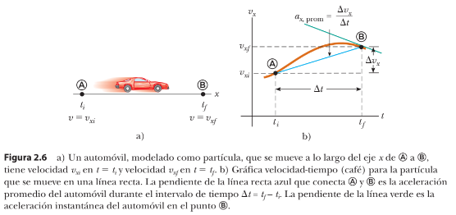

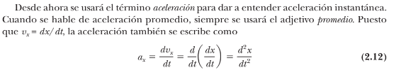

Esto es: en un movimiento unidimensional, la aceleración es igual a la *segunda derivada* de

x respecto del tiempo.

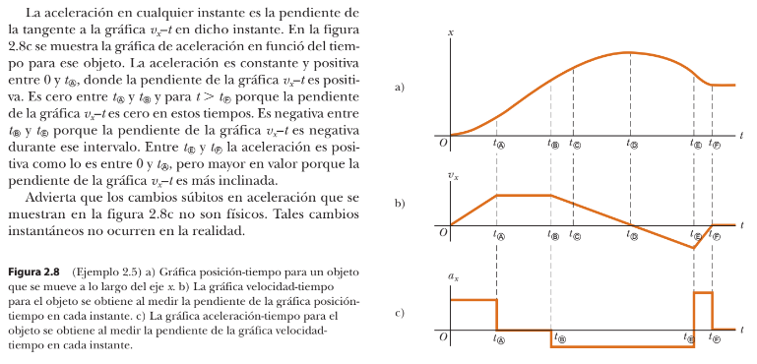

**M.R.U.V**

En tal caso, la aceleración promedio ax, prom en cualquier intervalo de tiempo es numéricamente igual a la aceleración instantánea ax en cualquier instante dentro del intervalo, y la velocidad cambia con la misma proporción a lo largo del movimiento.

Esta situación ocurre con suficiente frecuencia como para que se le identifique como un modelo de análisis: la partícula bajo aceleración constante.

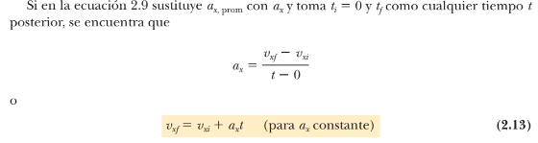

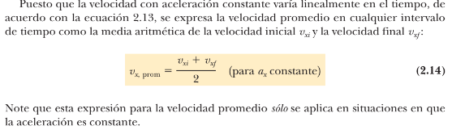

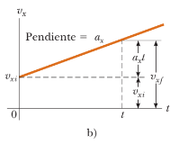**(2.13)**

**Ecuación Posición 1M.R.U.V**

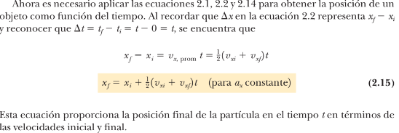

**Ecuación Posición 2M.R.U.V**

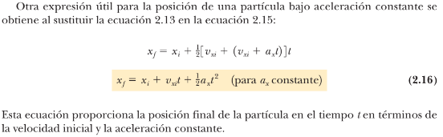

**Ecuación Posición 3 M.R.U.V(SIN TIEMPO)**

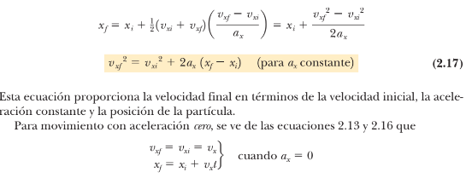

CAÍDA LIBRE

Un objeto en caída libre es cualquier objeto que se mueve libremente sólo bajo la influencia de la gravedad, sin importar su movimiento inicial. Los objetos que se lanzan hacia arriba o abajo y los que se liberan desde el reposo están todos en caída libre una vez que se liberan. Cualquier objeto en caída libre experimenta una aceleración dirigida hacia abajo, sin importar su movimiento inicial.

La magnitud de la aceleración de caída libre se denotará mediante el símbolo g.

Si se ignora la resistencia del aire y se supone que la aceleración de caída libre no varía.

Ecuaciones cinemáticas

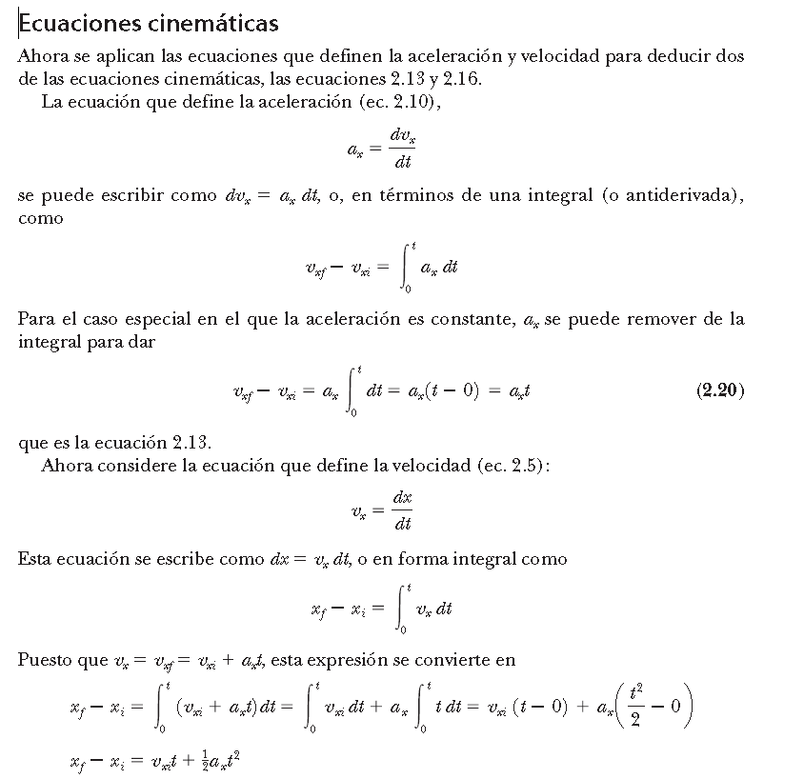

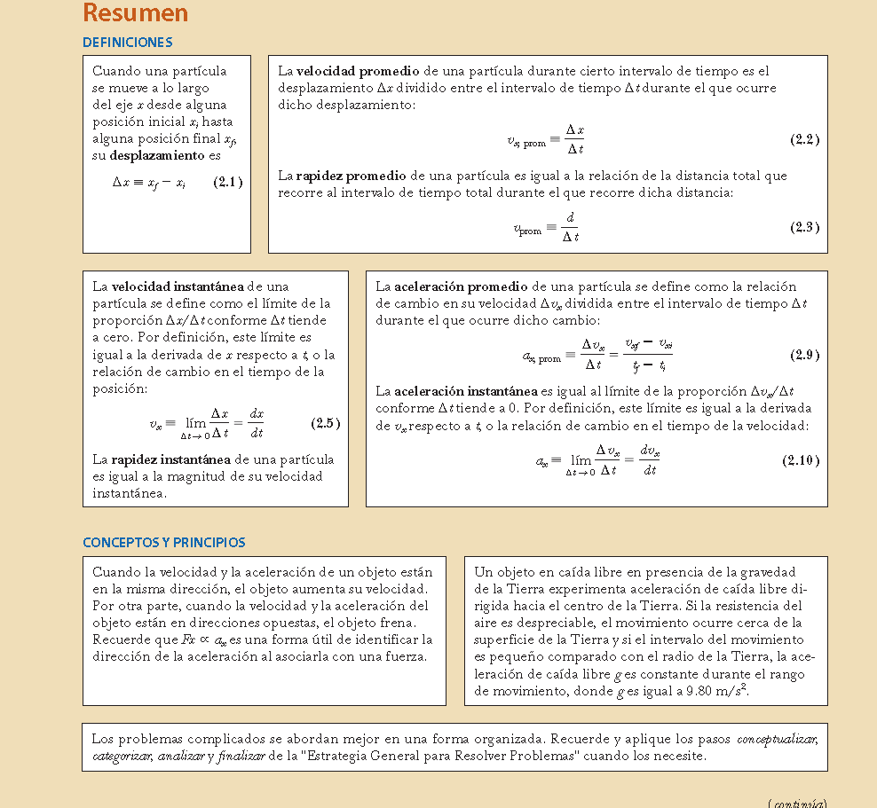

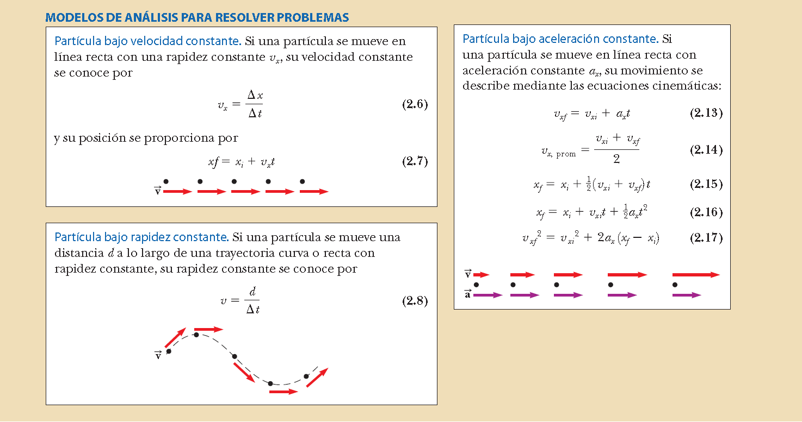

Movimiento en 2 dimensiones:

describir la posición de la partícula mediante su vector de posición rS, que se dibuja desde el origen de algún sistema coordenado a la posición de la partícula en el plano xy.

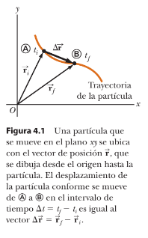

vector desplazamiento :



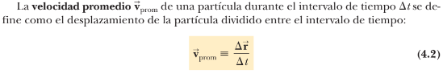

La **velocidad instantánea** se define como el límite de la velocidad promedio / conforme tiende a cero:





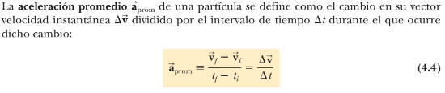

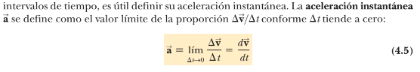

Movimiento en dos dimensiones

con aceleración constante

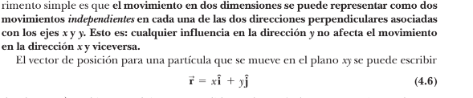

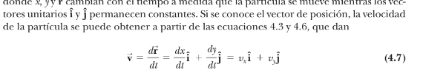

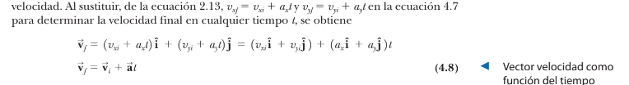

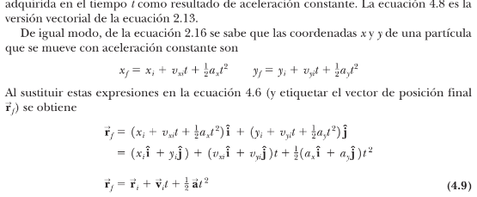

Movimiento de proyectil

el movimiento de un proyectil se analiza con las siguientes suposiciones

1) la aceleración de caída libre es constante en el intervalo de movimiento y se dirige hacia abajo

2) el efecto de la resistencia del aire es despreciable.2

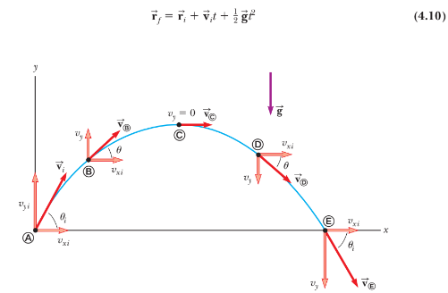

La componente y de velocidad es cero en el pico de la trayectoria.



Por lo tanto, **cuando se analice el movimiento de un proyectil, debe representarlo como la sobreposición de dos movimientos: 1) movimiento de una partícula bajo velocidad constante en la dirección horizontal y 2) movimiento de una partícula bajo aceleración constante (caída libre) en la dirección vertical.**

**Alcance horizontal y altura máxima de un proyectil:**

Dos puntos son de especial interés para analizar: el punto máximo , que tiene coordenadas

cartesianas (R/2, h), y el punto , que tiene coordenadas (R, 0). La distancia R se llama alcance horizontal del proyectil, y la distancia h es su altura máxima. Encuentre h y R matemáticamente a partir de vi, y g.

Se puede determinar h al notar que, en el máximo, vy=0. Debido a esto, se puede

usar la componente y de la ecuación 4.8 para determinar el tiempo t en que el proyectil

alcanza el pico:

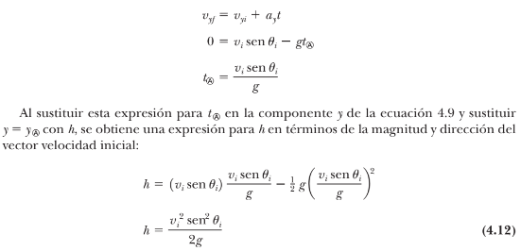

El alcance R es la posición horizontal del proyectil en el tiempo que es el doble del tiem-

punto en el que alcanza su máximo, esto es, un tiempo tB= 2tA .

Al usar la componente x

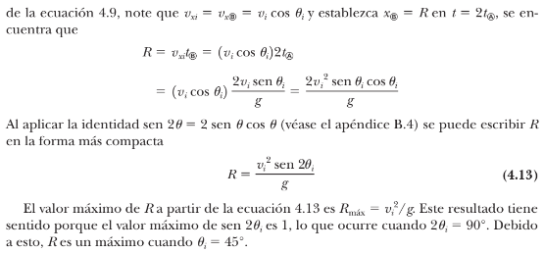

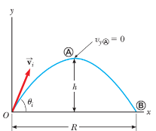



Partícula en movimiento

circular uniforme

(Rapidez constante v). Movimiento Circular Uniforme

Aun cuando un objeto se mueva con rapidez constante en una trayectoria circular, todavía tiene una aceleración. Considere la ecuación que define la aceleración, = d/dt . Note que la aceleración depende del cambio en la velocidad. Puesto que la velocidades una cantidad vectorial, una aceleración puede ocurrir en dos formas:

Por un cambio en la magnitud de la velocidad y

Por un cambio en la dirección de la velocidad.

Ahora se muestra que el vector aceleración en movimiento circular uniforme siempre

es perpendicular a la trayectoria y siempre apunta hacia el centro del círculo.



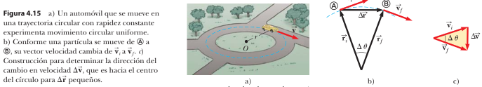

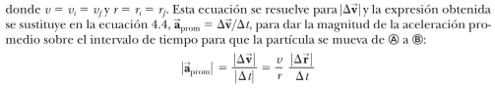

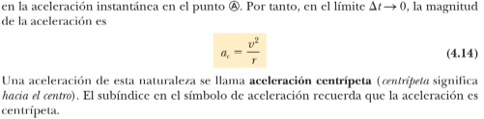

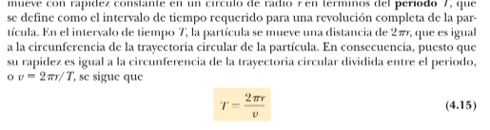

Aceleraciones tangencial y radial

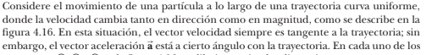

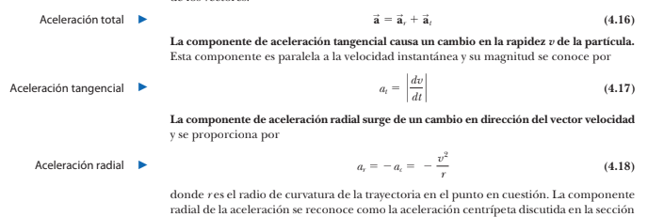

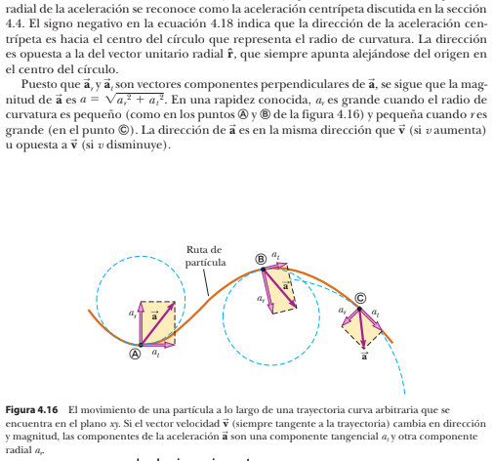

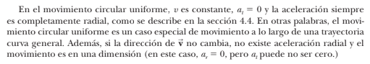

Velocidad y aceleración relativas(carpeta)

Concepto de fuerza

La naturaleza vectorial de la fuerza

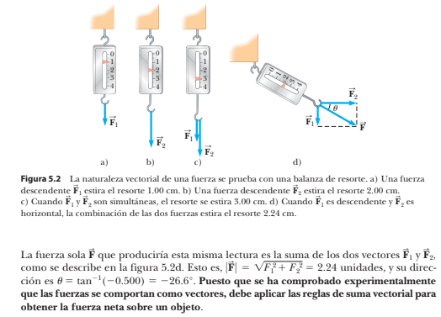



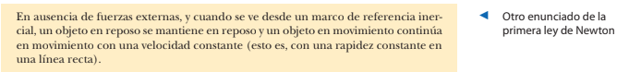

**Tal marco de referencia se llama marco de referencia inercial. Cualquier marco de referencia que se mueve con velocidad constante en relación con un marco inercial es, en sí mismo, un marco inercial. Sin embargo, cuando usted y el tren aceleran, usted observa el disco desde un marco de referencia no inercial.**

**definición de masa:**

La masa es la propiedad de un objeto que especifica cuánta resistencia muestra un objeto para cambiar su velocidad y, como se aprendió en la sección, la unidad del SI de masa es el kilogramo. Los experimentos muestran que mientras más grande sea la masa de un objeto, menos acelera el objeto bajo la acción de una fuerza aplicada conocida.

Suponga que una fuerza que actúa sobre un objeto de masa m1 produce una aceleración y la *misma fuerza* que actúa sobre un objeto de masa m2 produce una aceleración

2. La relación de las dos masas se define como la relación inversa de las magnitudes de las aceleraciones producidas por la fuerza:

Segunda ley de Newton

que la aceleración de un objeto es directamente proporcional a la fuerza que actúa sobre él: 

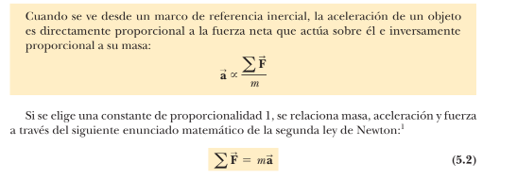

Fuerza gravitacional y peso

Tierra. La fuerza de atracción que ejerce la Tierra sobre un objeto se llama **fuerza gravitacional** . Esta fuerza se dirige hacia el centro de la Tierra y su magnitud se llama **peso** del objeto.

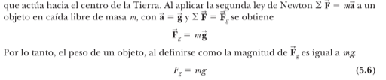



Tercera ley de Newton

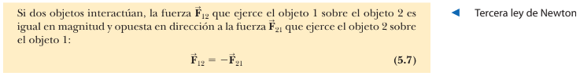

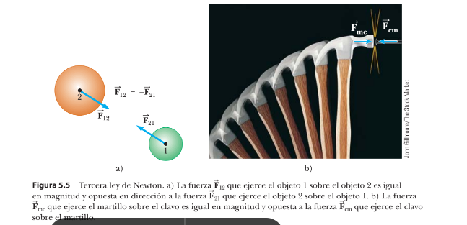

La fuerza que el objeto 1 ejerce sobre el objeto 2 se llama popularmente fuerza de acción, y la fuerza del objeto 2 sobre el objeto 1 se llama fuerza de reacción.

**En todos los casos, las fuerzas de acción y reacción actúan sobre objetos diferentes y deben ser del mismo tipo (gravitacional, eléctrica, etcétera).**

La fuerza normal equilibra la fuerza gravitacional sobre el monitor, de modo que la fuerza neta sobre el monitor es cero.La fuerza de reacción a es la fuerza que ejerce el monitor hacia abajo sobre la mesa,

**Diagrama de cuerpo libre:** Cuando se analiza un objeto sujeto a fuerzas, se tiene interés en la fuerza neta que actúa sobre un objeto, que se representarán como partícula. En consecuencia, un diagrama de cuerpo libre ayuda a aislar sólo aquellas fuerzas sobre el objeto y elimina las otras fuerzas del análisis. Es posible simplificar este diagrama todavía más al representar el objeto (como el monitor) como una partícula al dibujar simplemente un punto.

-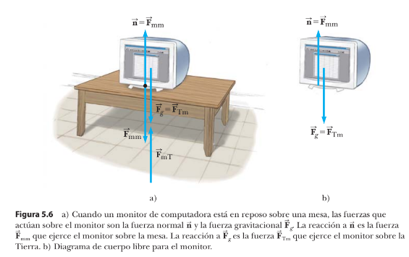

Partícula en equilibrio

Si la aceleración de un objeto representado como partícula es cero, el objeto se considera

con el modelo de partícula en equilibrio.





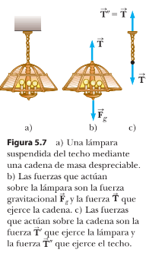

Partícula bajo una fuerza neta

Si un objeto experimenta una aceleración, su movimiento se puede analizar con el modelo

de partícula bajo una fuerza neta.

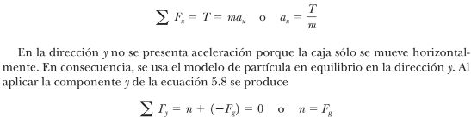

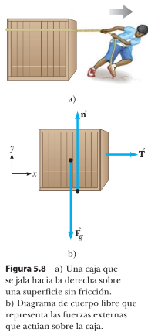

Fuerzas de fricción

Cuando un objeto está en movimiento ya sea sobre una superficie o en un medio viscoso como aire o agua, existe resistencia al movimiento porque el objeto interactúa con su entorno. A tal resistencia se le llama fuerza de fricción.

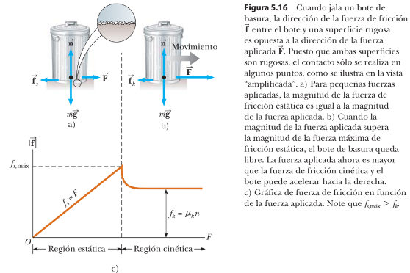



Los experimentos muestran que la fuerza de fricción surge de la naturaleza de las dos superficies: debido a su rugosidad, el contacto se realiza sólo en unas cuantas posiciones donde se tocan los picos del material.

En dichas posiciones, la fuerza de fricción surge en parte porque un pico físicamente bloquea el movimiento de un pico de la superficie opuesta y en parte por el enlace químico (“punto de soldadura”) de picos opuestos conforme entran en contacto. Aunque los detalles de la fricción son muy complejos al nivel atómico, esta fuerza involucra, a final de cuentas, una interacción eléctrica entre átomos o moléculas.



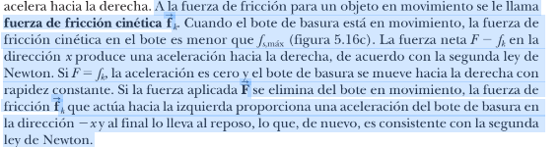

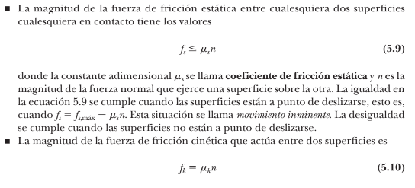

Segunda ley de Newton para una partícula en movimiento circular uniforme

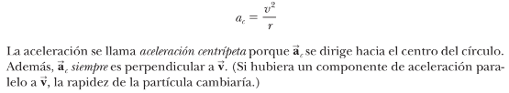

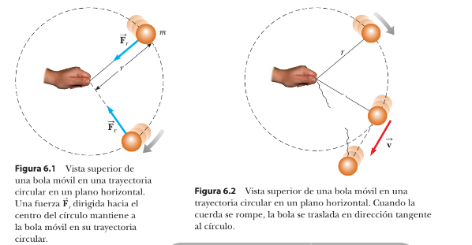

De acuerdo con la primera ley de Newton, la bola se movería en una línea recta si no hubiese fuerza en ella; sin embargo, la cuerda evita el movimiento a lo largo de una línea recta al ejercer en la bola una fuerza radial r que la hace seguir la trayectoria circular.

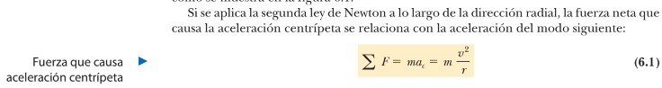

Movimiento circular no uniforme

Movimiento en marcos acelerados

A una fuerza aparente como ésta se le llama fuerza ficticia porque se debe a un marco de referencia acelerado. Una fuerza ficticia parece actuar sobre un objeto de la misma manera que una fuerza real. Sin embargo,las fuerzas reales siempre interactúan entre dos objetos, y usted no puede identificar un segundo objeto para una fuerza ficticia.

Movimiento en presencia

de fuerzas resistivas

Movimiento en presencia

de fuerzas resistivas

Todo proceso físico que ocurra en el Universo involucra energía y transferencias o transformaciones de energía.

El concepto de energía se aplica a sistemas mecánicos sin recurrir a las leyes de Newton.

Dichas técnicas aplican el modelo de partícula. El nuevo planteamiento comienza al dirigir la atención sobre un sistema

Sistemas y entornos

Una habilidad vital para aplicar el modelo de sistema a problemas es la *identificación del sistema.*

No importa cuál sea el sistema particular en un problema dado, se identifica una frontera de sistema, una superficie imaginaria (que no necesariamente coincide con una superficie física) que divide al Universo del sistema y el entorno que lo rodea.

Existen algunos mecanismos mediante los cuales un sistema recibe influencia de su

entorno. El primero que se investigará es el trabajo.

Trabajo invertido por una fuerza

constante

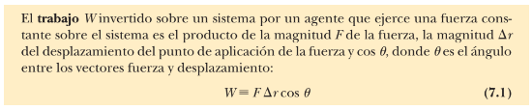

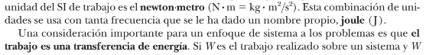

Trabajo consumido por una fuerza variable

Cuando F no es constante en sentido y dirección:









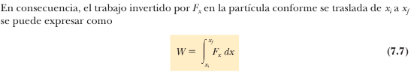

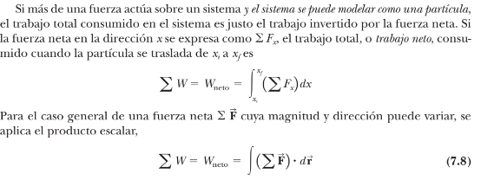

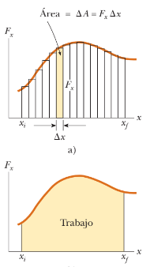

Trabajo consumido en un resorte

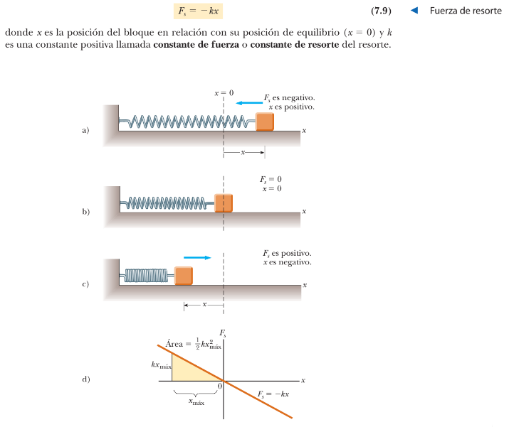

Ley de hook



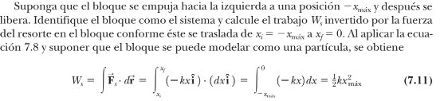

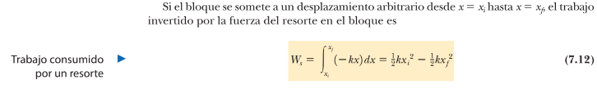

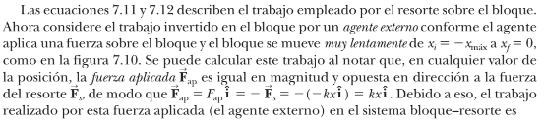



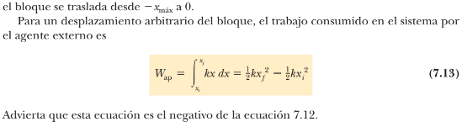

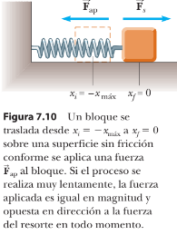

Energía cinética y el teorema

trabajo–energía cinética

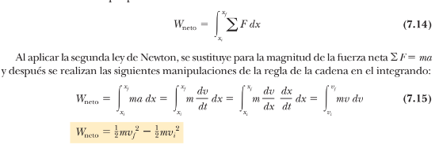



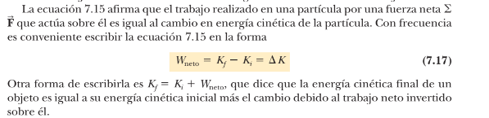

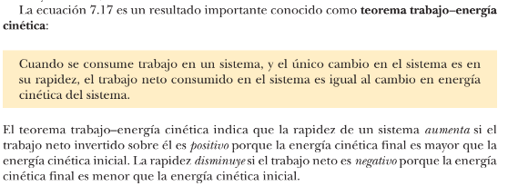

Energía potencial de un sistema

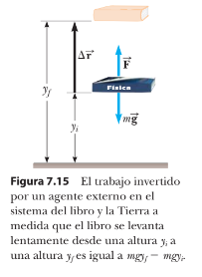

Mientras el libro estaba en el punto más alto, la energía del sistema tenía el potencial para convertirse en energía cinética, pero no lo hizo hasta que al libro se le permitió caer. En consecuencia, al mecanismo de almacenamiento de energía antes de que el libro se libere se le llama **energía potencial.**

